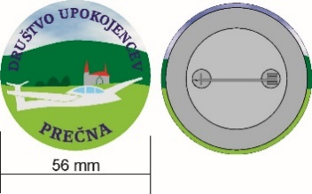

DRUŠTVO UPOKOJENCEV PREČNA

Prečna 93, 8000 Novo mesto

*Predsednik društva: Drago Sikošek 🕿 041-685-145*

*e-mail: amaryllis.precna@siol.net*

Številka: 30/1 - 2024

Datum: 18. 05. 2024

**OBVESTILO**

V **torek, 21.5.2024**, bo pohod SD v organizaciji **DU Uršna sela**.

Zborno mesto bo ob 8.00 uri pri gasilskem domu na Uršnih selih.

Pot nas bo vodika mimo Doma Krajanov na Makute, čez Lubanc, Gornje Sušice, Verdun in nazaj na izhodišče.

Pot ni preveč zahtevna, v dolžini cca 8 km.

Pohodniki DU Prečna se dobimo **ob 7.15 uri** pred krajevnim domom v Prečni in se odpeljemo z lastnim prevozom na izhodišče.

Lahko se gre tudi **z vlakom ob 7.08** uri iz Novega mesta in ob **13.02 nazaj** iz Uršnih sel.

Malica iz nahrbtnika.

Priporočamo primerno obutev ter pohodne palice.

Pohod je na lastno odgovornost.

Pripravil: Predsednik DU Prečna:

Rudi Vidmar, l. r. Drago Sikošek, l. r.